Самостоятельная работа 13
Задание №1
«Создание таблицы в базе данных»

- Открыть приложение Access.
- Создать новую базу данных (Файл – Создать).
- Выбрать Новая база данных.
- Присвоить ей имя «Кадры».

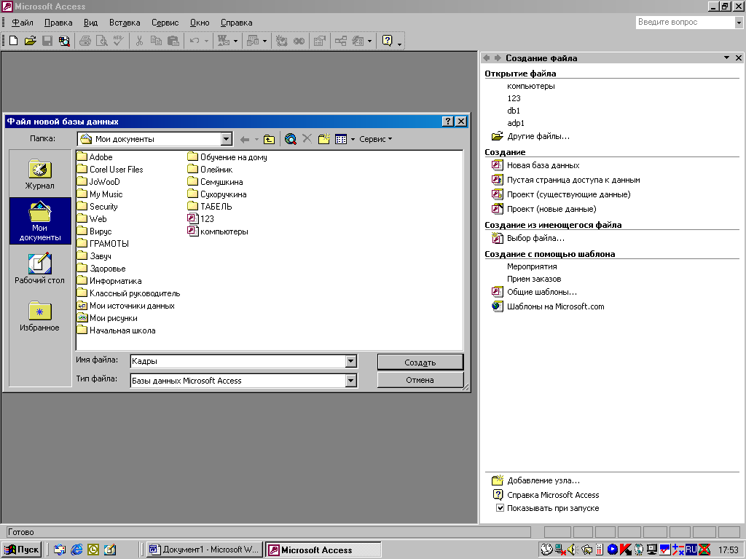

- В окне Кадры перейти на вкладку Таблицы.
- Выбрать пункт Создание таблицы в режиме конструктора.

- Войдите в режим двойным щелчком мыши.
- В появившемся окне Кадры в столбцах Имя поля и Тип данных введите соответствующие названия полей и типы данных. В задании типа данных воспользуйтесь раскрывающимся списком.

В качестве Ключевого поля задайте поле № п/п.
Для сохранения таблицы ввести команду (Файл – Сохранить как…) и присвоить имя «Кадры»
После создания таблицы её имя добавляется в окно базы данных.

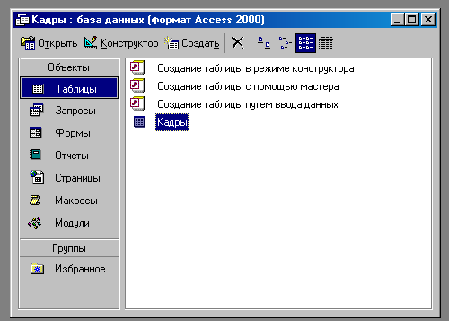

Для просмотра структуры таблицы в окне БД на вкладке Таблицы дважды щелкнуть на значке таблицы Кадры. Появится окно таблицы.
Структура БД «Кадры » создана.

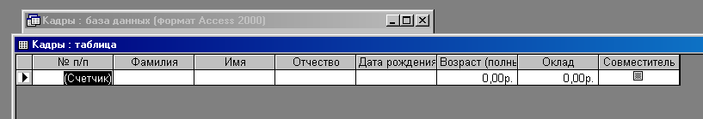

Самостоятельная работа 13
Задание №2
«Ввод и редактирование данных»
- Открыть файл «Кадры» с созданной таблицей в базе данных.
- Открыть таблицу двойным щелчком на её значке в окне Кадры : таблица.
- Заполнить БД, последовательно введя записи о кадрах.

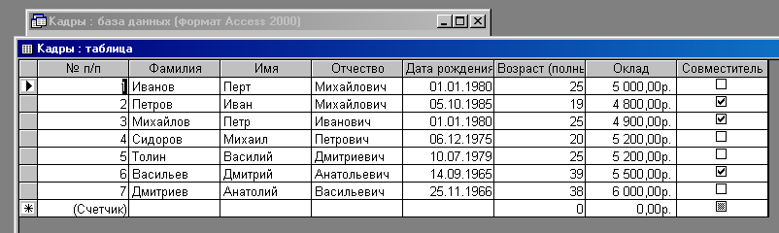

Перемещение между записями можно осуществлять с помощью мыши, клавиш управления курсором или полосы прокрутки. Для быстрого перемещения между записями можно использовать кнопки перемещения на панели Запись, которая находится в нижней части окна таблицы.
4. Выделять поочередно поля и давать команду Сортировка по возрастанию и Сортировка по убыванию. 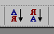

Самостоятельная работа 13
Задание №3
«Использование Формы для просмотра и редактирования записей»

- Открыть файл «Кадры» с созданной таблицей в базе данных.
- В окне Кадры: база данных выбрать группу объектов Формы. Выбрать пункт Создание формы с помощью мастера.

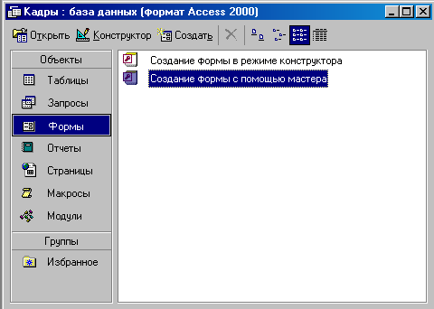

- На появившейся панели Создание форм выбрать в окне Таблицы и запросы исходную таблицу, а в окне Доступные поля выбрать поля для Формы. Щелкнуть по кнопке Далее.

4. На появившейся следующей панели с помощью переключателей выбрать способ размещения полей на Форме (например, в один столбик). Щелкнуть по кнопке Далее.
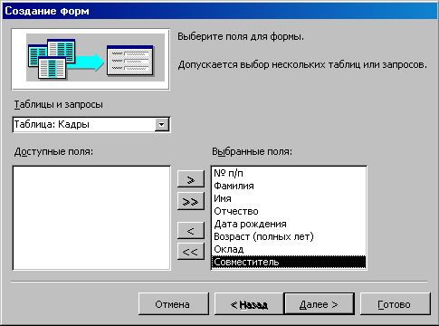

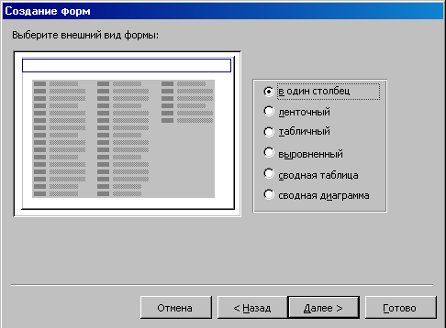

5.Выбрать вид Официальный. Щелкнуть по кнопке Далее.

6. В появившемся окне нажать кнопку Готово.

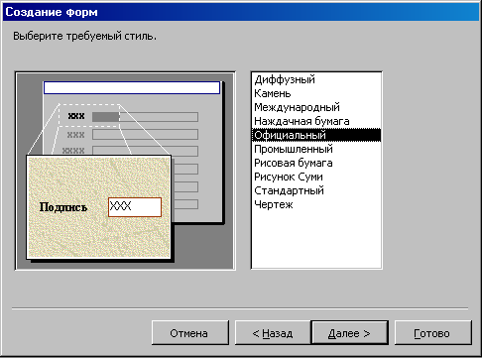

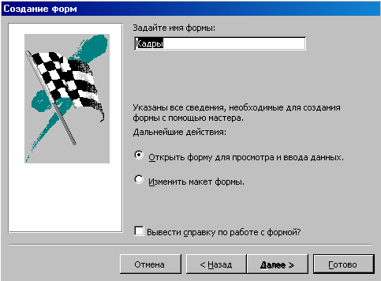

7. В результате появится окно формы Кадры, которое содержит надписи (названия полей БД) и текстовые поля для ввода их значений, расположенные в столбик.

Вид Формы можно изменять в режиме Конструктор, если в созданной форме не все надписи видны полностью.
Задание. Самостоятельно создать Форму с внешним видом Ленточный.

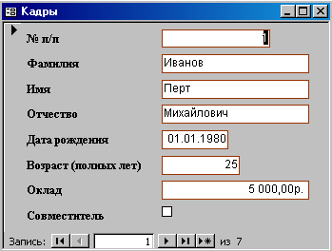

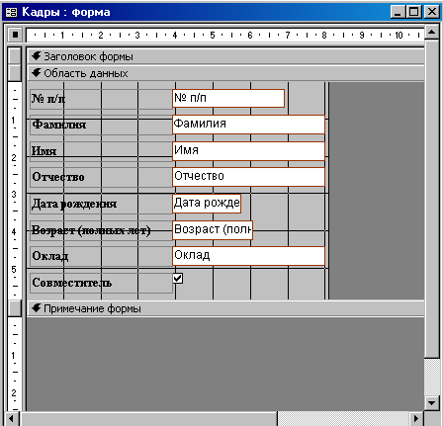

Самостоятельная работа 13
Задание № 4
«Поиск в базе данных»
- Открыть файл, содержащий созданную базу данных «Кадры».
- Открыть таблицу БД «Кадры», дважды щелкнув по соответствующему значку в окне БД.
- Ввести команду (Правка – Найти…). Появится диалоговая панель Поиск. В поле Образец: необходимо ввести искомый текст, а в поле Совпадение: выбрать пункт Поле целиком

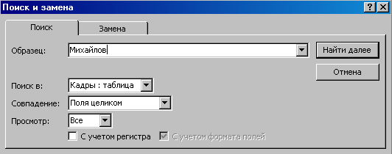

- В результате будет найдена и отмечена как активная запись № 3.

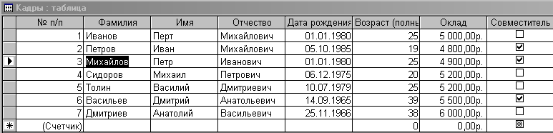

«Поиск данных с помощью фильтров»

- Открыть таблицу БД «Кадры», дважды щелкнув по соответствующему значку в окне БД.
- Ввести команду (Записи – Фильтр – Изменить фильтр). В появившемся окне таблицы ввести условия поиска в соответствующих полях. Фильтр создан.

3. Ввести команду (Фильтр – Применить фильтр). В появившемся окне таблицы будут выведены записи, удовлетворяющие условиям поиска.

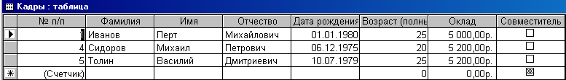
Задание. Самостоятельно выбрать совместителей с окладом выше 4850 рублей.

Самостоятельная работа 13
Задание № 5
«Поиск в базе данных с помощью Запросов»

- Открыть файл с созданной таблицей «Кадры»
- В окне Кадры: база данных выделить группу объектов Запросы и выбрать пункт Создание запроса с помощью конструктора.

- На диалоговой панели Добавление таблицы выбрать таблицу Кадры, для которой создается запрос. Щелкнуть по кнопке Добавить.

- В окне запроса в строке Поле : из раскрывающегося списка выбрать имена полей, в которых будут заданы условия. В строке Условие отбора ввести условия для выбранных полей.
- Сохранить запрос под именем Запрос 1 с помощью команды (Файл – Сохранить как…)
- В окне Кадры : база данных выделить Запрос 1 и щелкнуть по кнопке Открыть. В появившемся окне запроса будут выделены записи, удовлетворяющие условиям поиска.
_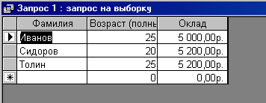

Задание. Самостоятельно создать запрос по возрасту
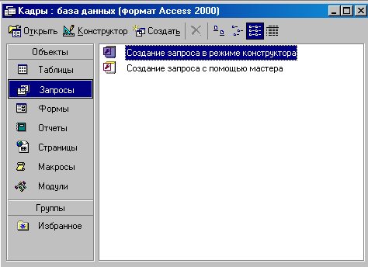

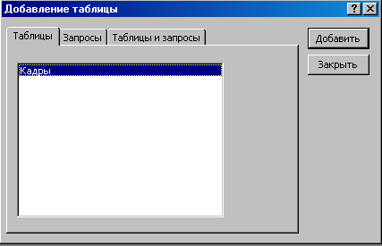

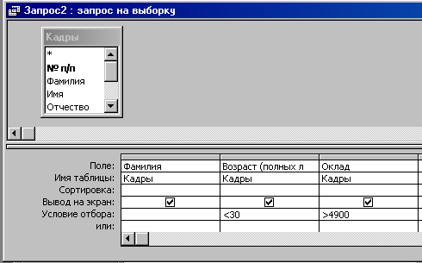

Самостоятельная работа 13
Задание № 6

«Сортировка данных»
- Открыть файл, содержащий созданную таблицу.
- В окне Кадры: база данных в группе объектов Таблица выделить таблицу Кадры и щелкнуть по кнопке Открыть.
- Выделить поле Возраст (полных лет) и ввести команду (Записи – Сортировка – Сортировка по возрастанию). Записи в базе данных будут отсортированы по увеличению возраста.

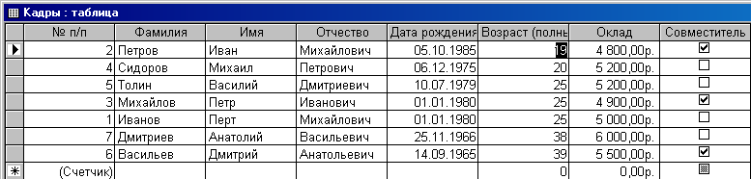

«Вложенная сортировка данных с помощью Запроса»

- В окне Кадры: база данных выделить группу объектов Запросы и выбрать пункт Создание запроса с помощью конструктора.
- На диалоговой панели Добавление таблицы выбрать таблицу Кадры, для которой создается запрос. Щелкнуть по кнопке Добавить.

- В окне запроса Сортировка из раскрывающегося списка выбрать имена полей, в которых будет задан тип сортировки.

4. На вкладке Запросы выделить Запрос 2 и щелкнуть по кнопке Открыть. В появившемся окне запроса будет выделена отсортированная таблица.

Задание. Самостоятельно создать Запрос 3 по окладу и дате рождения по убыванию.

